0036.DM.CCEN.MT.10.R.O.9

APLICAÇÕES DO GEOGEBRA NO ENSINO DO CÁLCULO DIFERENCIAL E INTEGRAL
Ronelly José de Souza; Frederico de Oliveira Matias; Shirley Maria Santos e Souza
Centro de Ciências Exatas e da Natureza – CCEN; Matemática – DM – MONITORIA

Introdução
O trabalho desenvolvido constitui em um apoio mais objetivo no ensino das disciplinas de Cálculo Diferencial e Integral, principalmente no que diz respeito ao estudo de gráficos e conceitos mais elaborados. Tendo em vista a dificuldade que é a visualização de certos gráficos, como também a dificuldade no estudo e compreensão de algumas definições tais como limite, derivada e integral, que são alguns dos principais conceitos do cálculo, o nosso projeto consiste na aplicação do software GeoGebra como um auxílio ao aluno para um melhor aproveitamento nos seus estudos das disciplinas de cálculo.
O GeoGebra é um software gratuito, de fácil instalação, multi-plataforma (funciona em qualquer sistema operacional) e disponível em 45 idiomas. Sua área de trabalho é constituída basicamente de caixa de ferramentas, janela gráfica (onde são plotados os gráficos), janela algébrica (onde é registrado tudo que é feito na janela gráfica) e a barra de comandos (onde são inseridos os comandos do GeoGebra, as funções, etc.). É uma poderosa ferramenta para os estudos de geometria, álgebra e cálculo. Desenvolvido por Markus Hohenwarter (Johannes Kepler University Linz, Austria), já recebeu diversas premiações internacionais, inclusive o prêmio de melhor software educacional alemão e europeu.
A versão inicial do programa foi criada no final de 2001 com o objetivo de dinamizar o estudo da Matemática, de uma maneira que facilite sua compreensão. A mais recente é a versão 3.2, que reúne novos recursos tais como: Folha de cálculo, Animação automática através de seletores, Novas ferramentas (compasso, inversão em relação ao círculo, cônicas, método dos mínimos quadrados, transferência de dados para a folha de cálculo), Comandos para funções e gráficos estatísticos, Matrizes e números complexos, Camadas e cores dinâmicas, etc. O programa pode ser facilmente encontrado através dos mecanismos de busca ou diretamente no site http://www.geogebra.org.

Palavras-chaves: Limite, derivada, integral.

Objetivos
Auxiliar o aluno nos estudos do Cálculo Diferencial e Integral, através da aplicação do software GeoGebra.

Descrição metodológica
Para o desenvolvimento do nosso projeto, foram utilizados computador, internet e exposições teóricas da disciplina.
Resultados
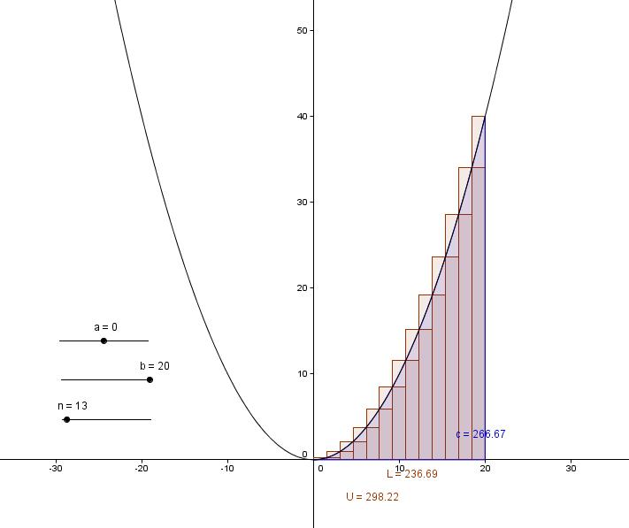
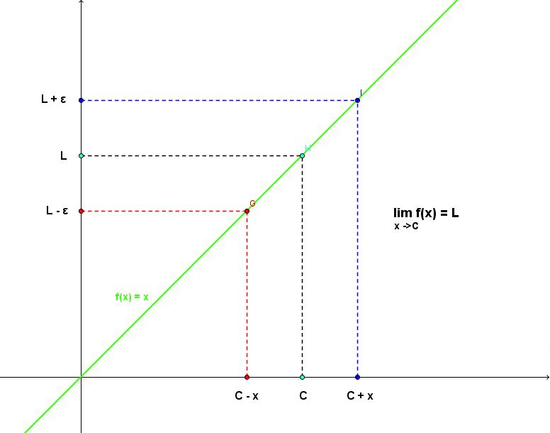
Dentre os vários resultados obtidos com o uso do GeoGebra, podemos citar como exemplo, os seguintes:
Fig. 1: Definição de Limite
Fig. 2: Definição de Integral (Soma de Riemann)
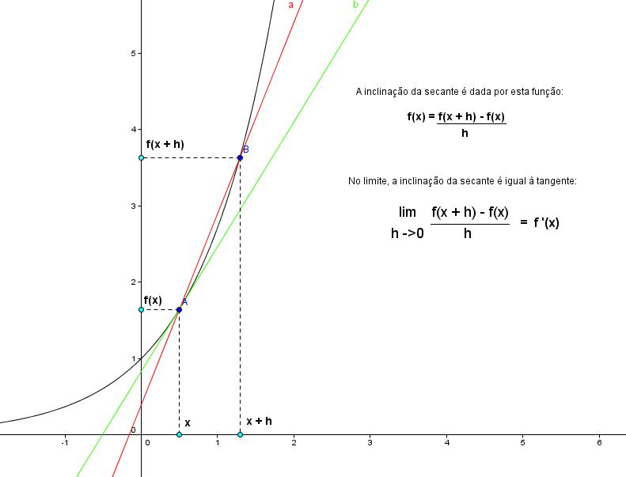
Fig. 3: Definição de Derivada

Conclusão
O uso de outras ferramentas metodológicas (além do quadro e giz) como o GeoGebra, pode ser um grande aliado tanto no ensino como na aprendizagem dos diversos conteúdos do Cálculo Diferencial e Integral, contribuindo assim, para a redução do índice de reprovação nas disciplinas iniciais do Departamento de Matemática.

Monitor;
Orientador;
Coordenador do projeto.

